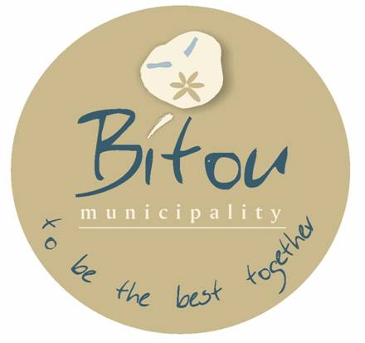

**DR. RONALD RALPH LINKS**

**WAARNEMENDE MUNISIPALE BESTUURDER**

Bitou Plaaslike Munisipaliteit

Private Bag X1002

PLETTENBERG BAY

6600

**Munisipale Kennisgewing No: 107/2024**

**BITOU MUNISIPALITEIT (WC047)**

**KENNISGEWINGNOMMER: NO:107/2024.**

**GOEDGEKEURDE KONSEP-BEGROTING EN TARIEWE 2024/2025 EN**

**GOEDGEKEURDE KONSEP GEÏNTEGREERDE ONTWIKKELINGSPLAN (GOP): 2024/2025**

Kennis geskied hiermee ingevolge artikel 21 van die Wet op Plaaslike Regering: Munisipale Stelsel, 2000, Artikel 22 van die Wet op Plaaslike Regering: Munisipale Finansiële Bestuur, 2003, en Artikel 127(5) van die Wet op Plaaslike Regering: Munisipale Finansiële Bestuur, 2003 (Wet 56 van 2003) saamgelees met Artikel 21A van die Wet op Plaaslike Regering: Munisipale Stelsels, 2000 (Wet 32 van 2000) dat die Konsep GOP 2024/2025, Konsepbegroting en Tariewe 2024/2025 vir die Bitou Plaaslike Munisipaliteit beskikbaar is vir die algemene publiek en organisasies vir vertoë en kommentaar.

Bogenoemde dokumente is ter insae beskikbaar by die Munisipale kantore en biblioteke hieronder aangedui: Hoofkantore: Sewellstraat 4, PLETTENBERGBAAI, Tel: 044 501 3000 (Mnr. Felix Martin Lotter, Finansiële Hoof); GOP-kantore: Mellviles-hoek 58, PLETTENBERGBAAI, Tel: 044 501 3198 (Mnr. Thembinkosi Henge, GOP-bestuurder), Qolweni-kantoor, Green Valley-kantoor. Biblioteke: Dorp (Mellville's Corner), Kwanokuthula, Green Valley, Kranshoek, Kurland, Sentraal (New Horizons)

Die 2024/2025 Konsep GOP, Konsep 2024/2025 Begroting en Tariewe is ook beskikbaar op die Bitou Munisipale webwerf: www.bitou.gov.za

Kommentaar of vertoë oor bogenoemde dokumente moet die kantoor van die Munisipale Bestuurder voor of op 18 Mei 2024 bereik.

Om openbare deelname te verbeter en betekenisvolle insette te verkry, het Bitou Munisipale Raad besluit om GOP/Begroting raadplegende openbare vergaderings aan te bied soos hieronder geskeduleer. Die doel van hierdie vergaderings is om gemeenskappe 'n geleentheid te bied om insette in die konsep GOP/Begroting te lewer.

Doel: Voorlegging Konsepbegroting vir 2024/2025 finansiële jaar.

|  |  |  |  |
| --- | --- | --- | --- |
| **WARD** | **VENUE** | **DATE** | **TIME** |
| WYK 1 | KURLAND GEMEENSKAPSAAL | 09/04/2024 | 18:00PM |
| WARD 1 | WITTEDRIFT GEMEENSKAPSAAL | 16/04/2024 | 18:00PM |
| WARD 2 | PIESANG GEMEENSKAPSAAL | 30/04/2024 | 17:30PM |
| WARD 3 | BICYCLESHED GEMEENSKAPSAAL | 11/04/2024 | 18:00PM |
| WARD 4 | NEW HORIZONS GEMEENSKAPSAAL | 10/04/2024 | 18:00PM |
| WARD 5 | KWANOKUTHULA GEMEENSKAPSAAL | 24/04/2024 | 18:00PM |
| WARD 6 | KWANOKUTHULA GEMEENSKAPSAAL | 23/04/2024 | 18:00 PM |
| WARD 7 | KRANSHOEK GEMEENSKAPSAAL | 17/04/2024 | 18:00PM |
| WARD 7 | HARKERVILLE | 18/04/2024 | 18:00PM |

Vir meer inligting of besprekings kontak asseblief die GOP-kantoor by 044 501 3198 of stuur 'n e-pos na thenge@plett.gov.za cc tnguza@plett.gov.za

**DR. DONALD RALPH LINKS**

**WAARNEMENDE MUNISIPALE BESTUURDER**

**BITOU PLAASLIKE MUNISIPALITEIT**